Secretaria Municipal de Assistência Social de Redentora
Atribuições da Secretaria
Órgão encarregado de promover atividades relativas á prestação de serviços assistenciais à comunidade e desenvolvimento local e sustentável por meio de oferecimento de ações que fomentem o empreendedorismo e incremento de renda familiar.
O prefeito Nilson Paulo Costa e a Secretária Municipal de Assistência Social, Carla Miranda, acompanharam a Seleção Complementar dos jovens aptos ao Serviço Militar, realizada pelo Exército Brasileiro hoje, dia 08 de fevereiro, no Salão Paroquial da Igreja Católica de Redentora.
Participaram da Seleção Complementar de hoje os jovens que ficaram aptos na Seleção realizada em 2021. Dos 54 jovens que estavam aptos na lista de 2021 compareceram 42. Destes, 27 ficaram aptos e 15, inaptos. Dos 27 jovens aptos alguns ainda serão dispensados.
Os jovens que permaneceram aptos na Seleção deverão embarcar para o 9° Batalhão Logístico de Santiago-RS, ainda no mês de fevereiro, em data a ser definida.
A Seleção Complementar ficou a cargo do Major Saimon Alves Naressi e sua equipe de militares do 9° Batalhão Logístico de Santiago. A secretária da Junta de Serviço Militar em Redentora, Simone Thayse Pereira, acompanhou todo o processo, dando suporte aos militares.
Os jovens que não foram considerados aptos devem comparecer à Junta de Serviço Militar na data carimbada em seu comprovante de alistamento para solicitar seu Certificado de Dispensa de Incorporação (CDI).
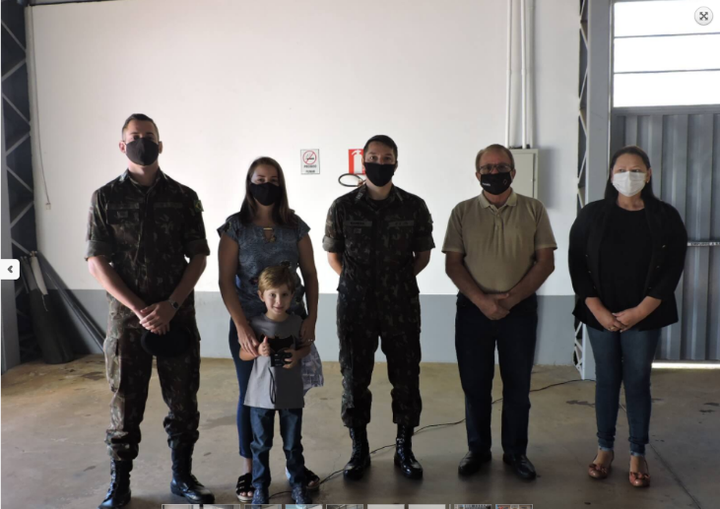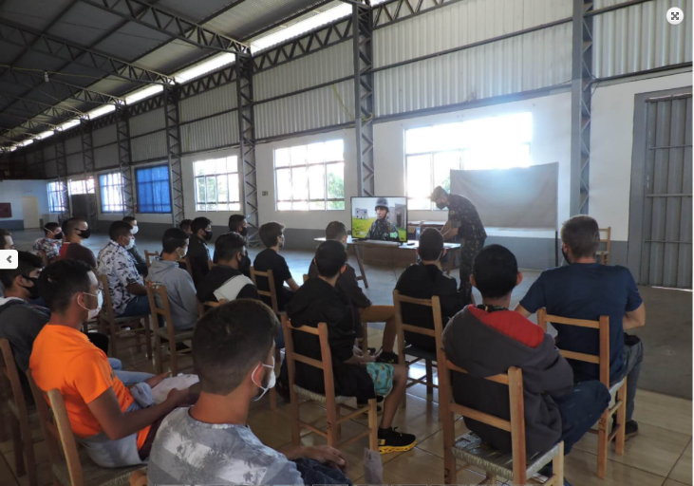
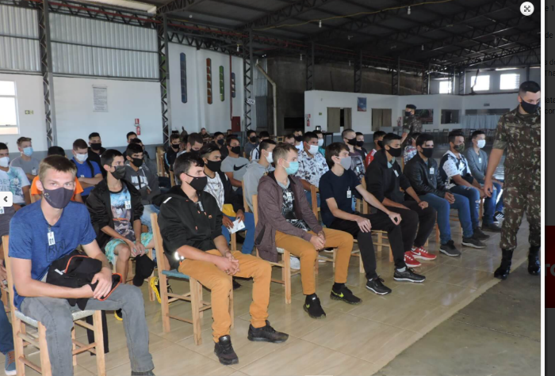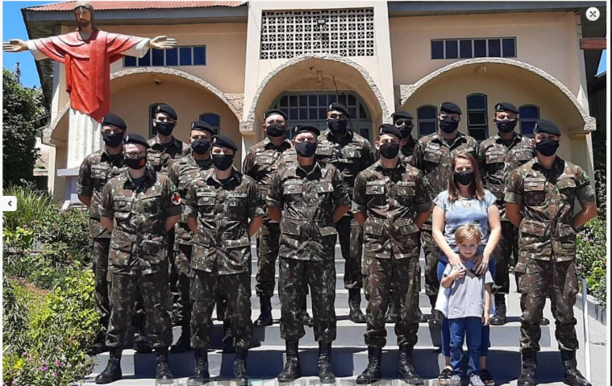
A Administração Municipal, através das Secretarias Municipais de Saúde e Assistência Social, realizou
no dia 08 de fevereiro mais um encontro do Grupo de Gestantes, nas dependências do Cras Sagrada Família.
As gestantes foram orientadas pela equipe de Fisioterapia da Secretaria Municipal de Saúde
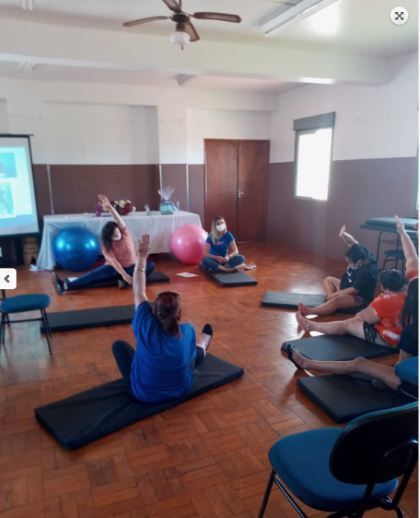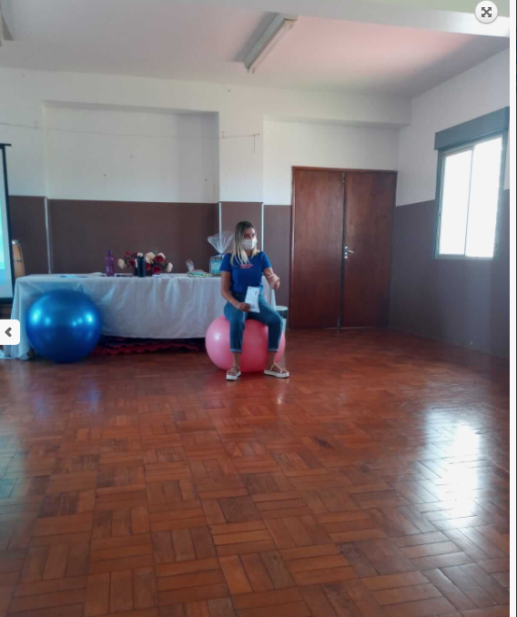
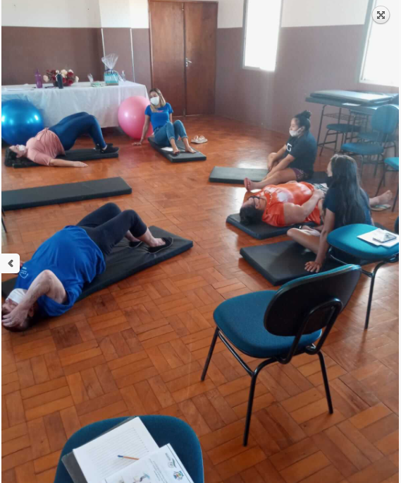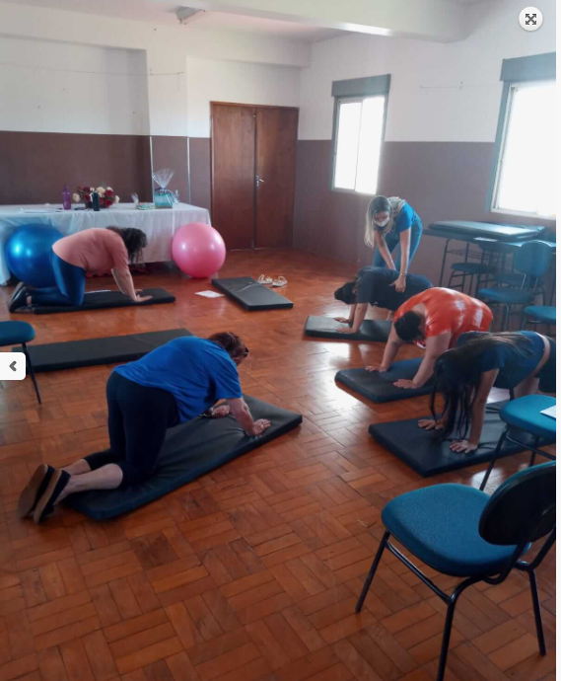
Redentora foi selecionada a participar do Programa “Melhores Amigos”, a primeira ação estadual destinada à castração de animais domésticos – cães e gatos fêmeas, em situação de rua, semidomiciliados e domiciliados de famílias em situação de vulnerabilidade social.
O projeto é do Governo do Estado, por meio da Secretaria de Estado da Igualdade, Cidadania, Direitos Humanos e Assistência Social (SICDHAS), e visa a atender, no mínimo, a 200 animais em Redentora através da ação.
No Brasil, vemos diariamente nas ruas o descaso com a vida dos animais, sendo que milhares deles estão sujeitos ao abandono por parte dos seus donos e do Poder Público. O objetivo do projeto é a castração para fins de controle populacional de cães e gatos fêmeas.
Outro objetivo é conscientizar a população sobre a guarda responsável, controle de zoonoses e saúde pública.
O Prefeito Nilson Paulo Costa e a Primeira Dama e Secretária Municipal de Educação e Cultura, Eliane Amaral Costa, reuniram-se no último dia 26 de janeiro com a titular da SICDHAS, Regina Becker, e com a integrante da equipe técnica da Secretaria, Carla Capintaneo, em Porto Alegre, para tratar sobre o assunto.

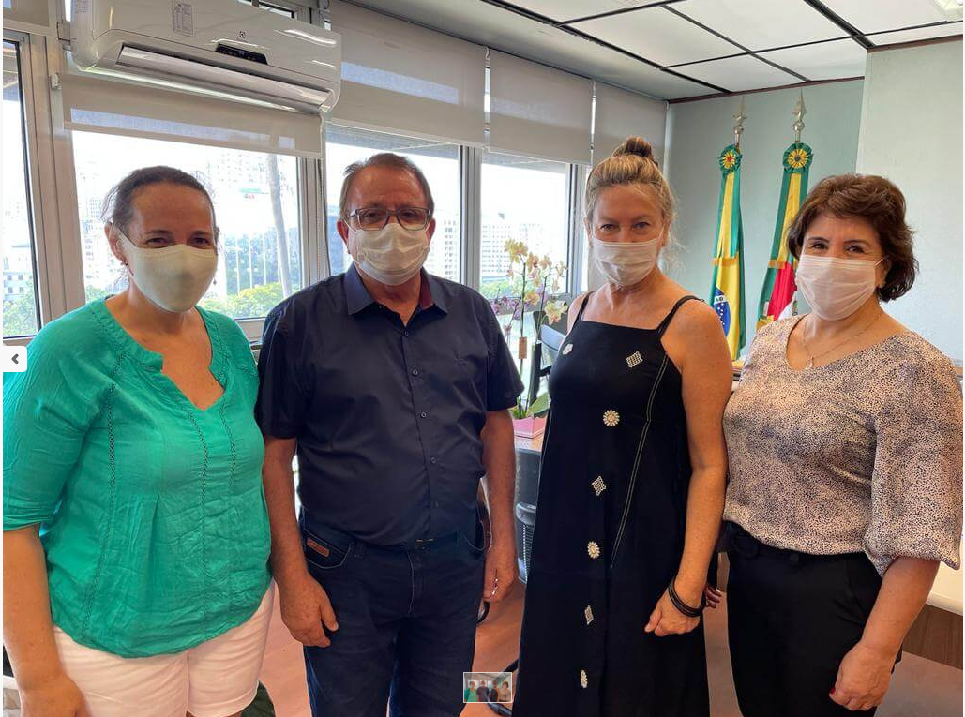
A Primeira Dama e Secretária Municipal de Educação e Cultura, Eliane Amaral Costa; a Secretária Municipal de Assistência Social, Carla Miranda; e as Assistentes Sociais Raquel Almeida e Cristiane Pivetta estiveram reunidas hoje, dia 11 de fevereiro, a Sala de Reuniões da Secretaria Municipal de Assistência Social, para tratar sobre a implementação de Políticas Públicas de Proteção às Mulheres no Município.
Recentemente, o Prefeito Nilson Paulo Costa e a Primeira Dama Eliane estiveram reunidos em Porto Alegre com a titular da Secretaria de Estado da Igualdade, Cidadania, Direitos Humanos e Assistência Social (SICDHAS), Regina Becker, e com a integrante da equipe técnica da Secretaria, Carla Capintanio, onde trataram sobre as Políticas para Mulheres.
A Primeira Dama apresentou na reunião de hoje o Guia para a Adesão de Políticas de Proteção às Mulheres nos Municípios, elaborado pelo Governo do Estado. Essa cartilha servirá de base para planejamento de atividades de atendimento às mulheres vítimas de violência doméstica e familiar.
Ficou acertada a criação de uma Sala Lilás (para o atendimento de mulheres vítimas de violência) no Cras Sagrada Família e a organização da solicitação do Ônibus Lilás para o mês de março.
As assistentes sociais Raquel e Cristiane ficarão responsáveis por organizar as atividades e um plano de ação, juntamente com a Secretária Carla, que irá organizar a requisição de materiais para a implementação da Sala Lilás.
Também será instituída em Redentora a Coordenadoria Municipal da Mulher.
A instituição de Políticas Públicas para Mulheres em Redentora é uma ação do Gabinete da Primeira Dama (contando com o apoio da SICDHAS, que vai colaborar com informações e orientações) e da Secretaria Municipal de Assistência Social, que entra com a parte operacional.
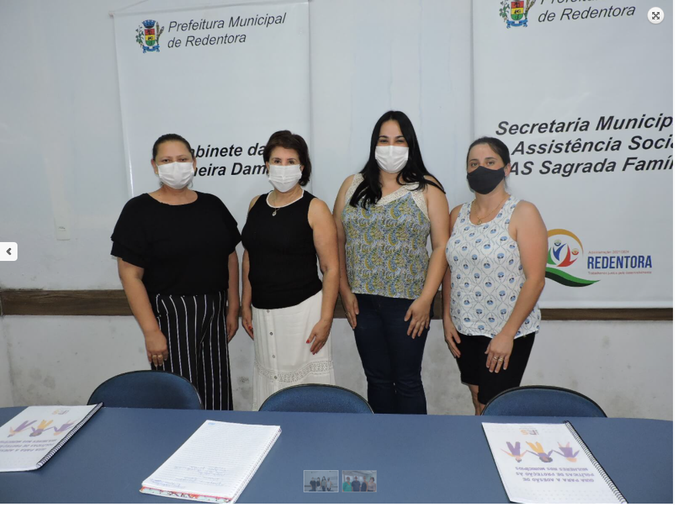
A Administração Municipal, por meio da Secretaria Municipal de Assistência Social, retomou hoje, dia 14 de fevereiro, as oficinas do Serviço de Convivência e Fortalecimento de Vínculos (SCFV) para crianças e adolescentes no Cras Sagrada Família.
Na ocasião, a equipe técnica realizou a abertura das atividades, com brincadeiras e um lanche especial.
Atualmente o Cras dispõe de oficinas de música, artesanato, esporte e taekwondo.

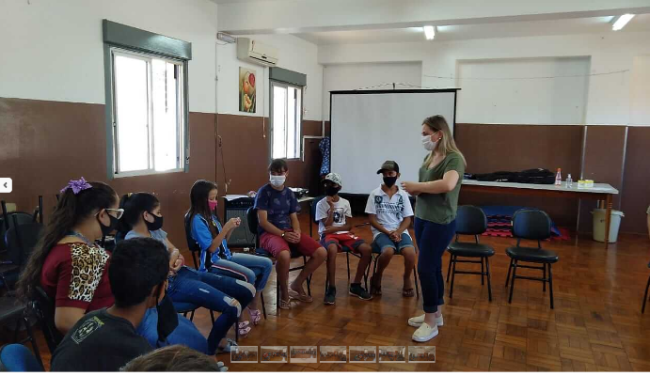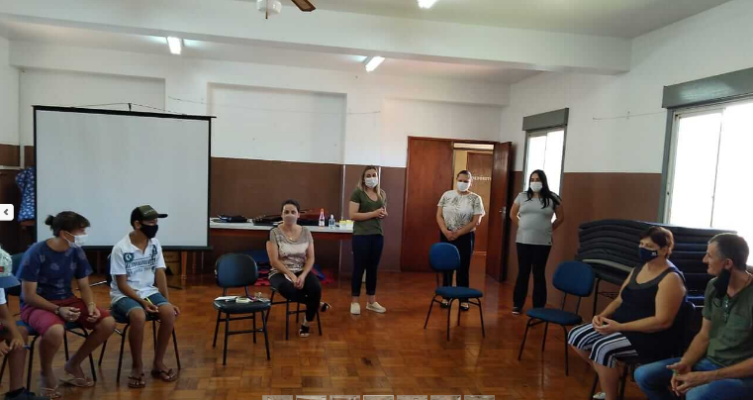
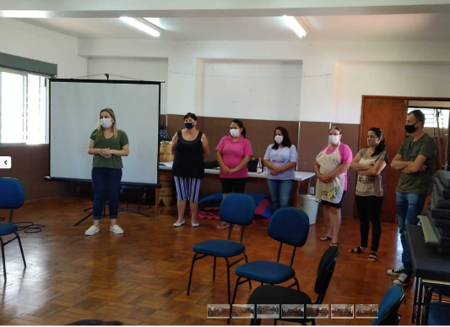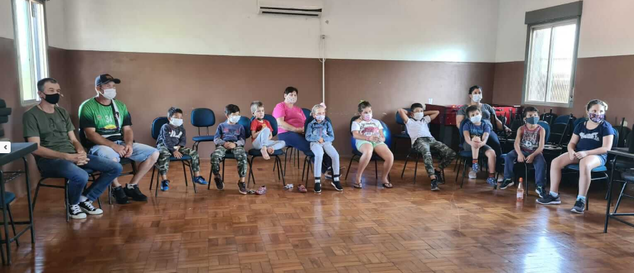
A Administração Municipal está dando continuidade às obras de construção da Unidade Pública de Acolhimento para Crianças e Adolescentes – Casa Lar.
A obra está sendo executada na Rua Walter Perachi de Barcelos, no bairro São José, com verba de R$ 450.000 do Ministério do Desenvolvimento Social.
Atualmente está sendo realizada a escavação onde será construído um muro.
Já foi executada 40,15% da obra.
Com a conclusão da Unidade de Acolhimento crianças e adolescentes em situação de risco terão um lar.
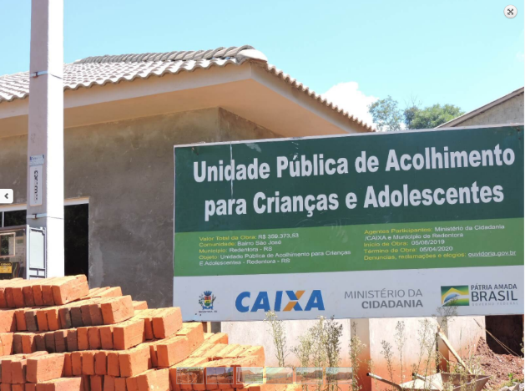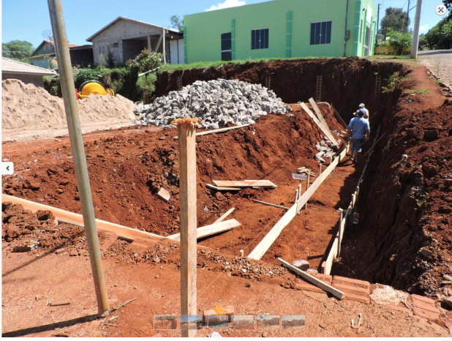
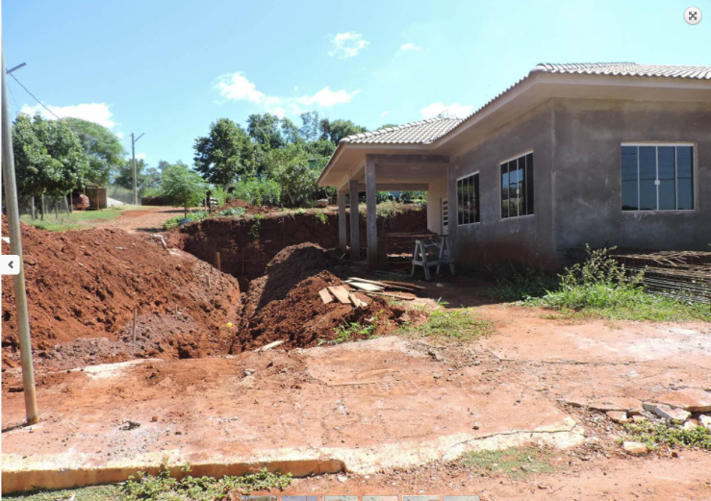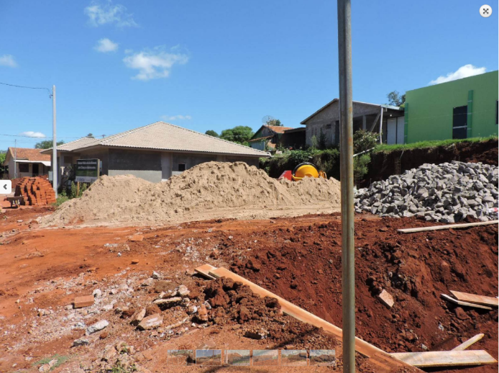
O Conselho Municipal de Assistência Social de Redentora, presidido por Arnaldo Acker, reuniu-se no dia de hoje, 16 de fevereiro, na Secretaria Municipal de Assistência Social.
Os integrantes do Conselho aprovaram o demonstrativo sintético físico financeiro dos programas e serviços da proteção social básica do Sistema Único de Assistência Social (Suas) referente à prestação de contas do ano de 2020.
Também aprovaram a distribuição de 300 cestas básicas de alimentos para beneficiários do Programa Auxílio Brasil, que foram entregues em dezembro de 2021; a adesão e implementação do Projeto Melhores Amigos para castração de animais domésticos – cães e gatos fêmeas – em situação de rua, semidomiciliados e domiciliados de famílias em situação de vulnerabilidade social; o plano de aplicação financeira do FEAS referente ao superávit de saldo em conta em 31 de dezembro de 2021, para ser operacionalizado em 2022; o plano de aplicação financeira para reprogramação de superávit de saldo em conta em 31 de dezembro de 22021, referente ao recurso da Lei Complementar 173, de 27 de maio de 2020, que estabelece o Programa Federativo de Enfrentamento à Covid 19; e o Regimento Interno de Conselho.
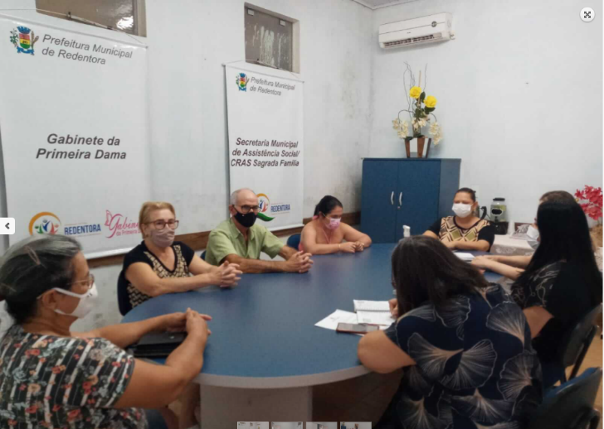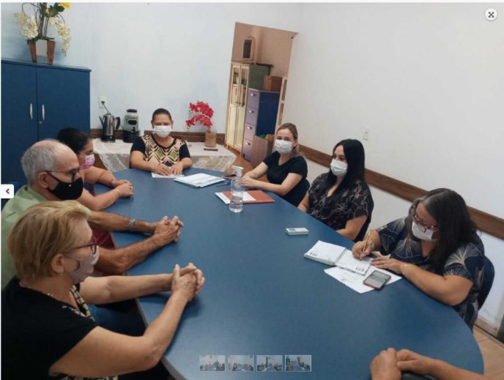

Os jovens alistados em Redentora e que foram considerados aptos para o Serviço Militar embarcaram na manhã de hoje rumo ao 9° Batalhão Logístico de Santiago-RS. A saída aconteceu em frente à Secretaria Municipal de Assistência Social.
Militares do Exército Brasileiro realizaram a seleção dos inscritos.
A Secretária Municipal de Assistência Social, Carla Miranda e a Secretária da Junta de Serviço Militar em Redentora, Simone Thayse Pereira, acompanharam o embarque dos jovens.
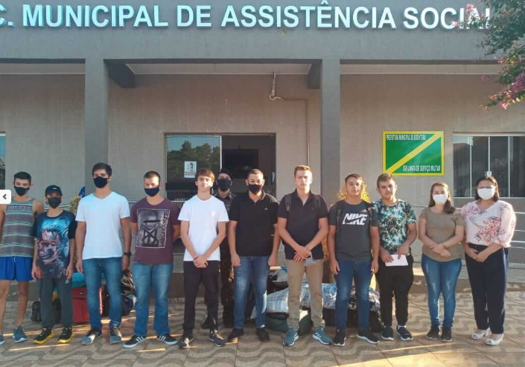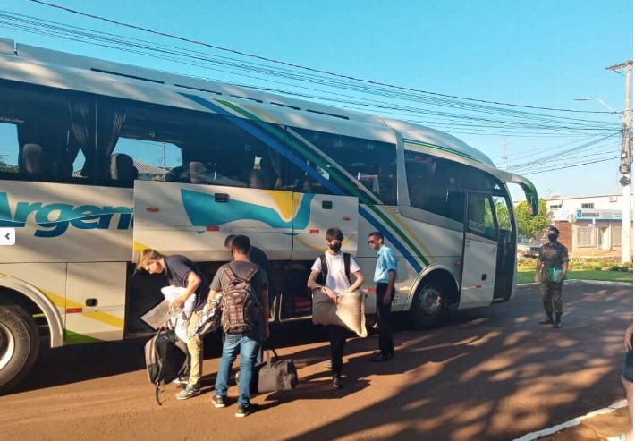

Os integrantes do Conselho Municipal dos Direitos da Criança e do Adolescente (Comdica) reuniram-se no dia 24 de fevereiro, na Secretaria Municipal de Assistência Social.
Eles deliberaram e aprovaram o registro do Programa de Integração ao Mundo do Trabalho – Modalidade e Programa de Aprendizagem pelo Centro de Integração Empresa-Escola (CIEE) RS, a ser executado no Município de Redentora.
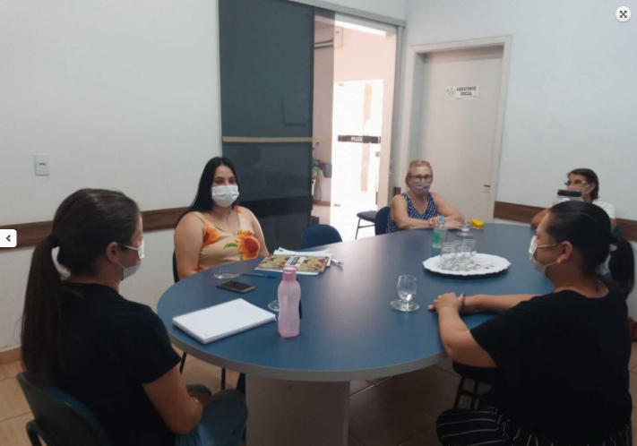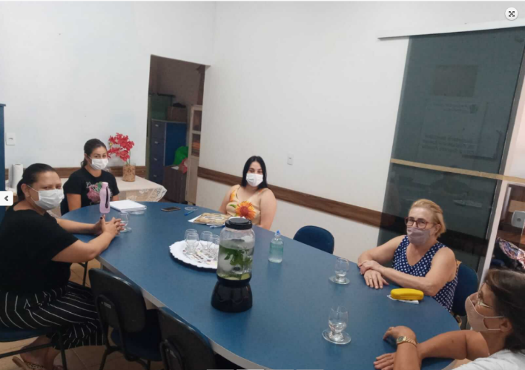
O mês de fevereiro se encerra com os seguintes resultados de atendimentos da Secretaria de Assistência Social e CRAS:

Assistência Social – 208
Cras - 120
Conselho Tutelar- 78

- No setor de Documentações e Junta Militar: 68 atendimentos
- Assistente Social da Gestão: 61 atendimentos
- Setor de Bolsa-Família: 79 atendimentos

